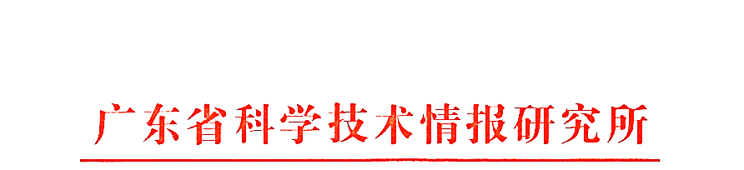

广东省科学技术情报研究所
国有资产报废处置公告

根据《广东省行政事业单位国有资产处置管理暂行办法（2023年修订）》（粤管〔2023〕22号）等相关规定，我所拟对部分报废的国有资产进行公开处置。为确保资产报废处置公开、公平、公正，现邀请具有再生资源回收资格（或废旧物资回收资格）的企业参加竞价，具体公告如下：
一、处置资产情况
已报废的资产一批（附件1）。
二、公告时间
2026年7月27-29日（3个工作日）。
三、处置方式
面向社会整体打包，公开竞价，最高价成交。要求竞价人对全部报废资产整体打包报价，不接受对部分报废资产选择性报价，不接受联合报价。
（一）竞价单位经办人于2026年7月30日上午10时携带本公告第四条规定的材料到广州市越秀区连新路171号信息大楼一楼大堂集合，统一安排现场查看实物，逾期不再受理。
（二）竞价单位现场查看后，于2026年7月31日24时前将加盖公章的《竞标报价书》扫描件发送至以下邮箱：skjt_gdkjqbs@gd.gov.cn，逾期收到的《竞标报价书》视为无效。
四、竞价人需携带资料
（一）竞价单位的企业法人营业执照、法定代表人身份证明（复印件加盖单位公章）。
（二）经办人身份证原件及复印件，若非法定代表人直接经办，需提供竞价单位的法定代表人授权委托书原件。
五、处置工作
（一）我所接收《竞标报价书》后开展比价，并于2026年8月4日前电话通知竞得者。竞得者须于3个工作日内完成缴款，并出具报废证明。若竞得者未在3个工作日内完成缴款或申请退出，则竞价次高者递补成为竞得者，以此类推。
（二）竞得者应在完成缴款之日起3个工作日内将报废资产全部搬离我厅，报废资产搬运费、清理费及其他相关费用均由竞得者承担。
联系人：余文斌；联系电话：020-83163490
附件1.国有资产处置明细表
2.竞标报价书

广东省科学技术情报研究所
2026年7月24日

